
НЕ РАЗРЕШАЙТЕ маленькому ребенку включать самостоятельно телевизор, компьютер, другую бытовую технику.
НЕ ОСТАВЛЯЙТЕ включенными в сеть строительные инструменты (дрели, пилы и т.д.).
СЛЕДИТЕ, чтобы в квартире (доме) все бытовые приборы находились в исправном состоянии, электросеть не была перегружена, сетевые фильтры (удлинители) были без повреждений и не были протянуты через всю комнату (т.е. по ним никто не должен ходить, переступать через них и т.п.). РОДИТЕЛИ!!!
ВЫ УБЕРЕЖЕТЕ СВОЕГО РЕБЕНКА, ЕСЛИ ОН ТВЁРДО УСВОИТ, ЧТО МОЖНО, А ЧТО НЕЛЬЗЯ.
Приучать детей к этому необходимо с самого раннего возраст
Воспитатель, Спиридонова Марина Владимировна
адрес: 353620, Краснодарский край, Щербиновский район,
станица Старощербиновская ул.Тельмана,146.
телефон/факс: 8(86151)7-78-38
e-mail: kolokolchiki.9@yandex.ru сайт:9sad.ucoz.ne
Муниципальное бюджетное дошкольное образовательное учреждение
центр развития ребенка - детский сад № 9
муниципального образования Щербиновский район

ПАМЯТКА для родителей



РОДИТЕЛИ!!! ПОМНИТЕ!!!
УБЕРЕЧЬ детей от несчастья поможет выполнение простых правил:
НЕ ОСТАВЛЯЙТЕ детей без присмотра даже на самое короткое время: дети – исследователи, им все интересно: спички в красивом коробке, блестящий нож, ножницы, розетки, открытая дверь на балкон, открытое окно, бутылочка с яркой этикеткой…
До беды, в этом случае, – один шаг!
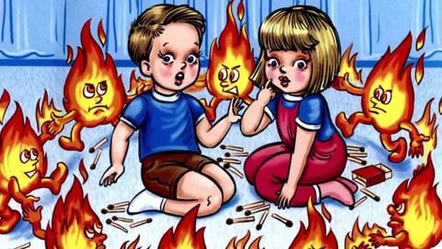
НЕ ХРАНИТЕ, НЕ ОСТАВЛЯЙТЕ в доступном для ребенка месте спички, колющие, режущие предметы (утюг, кастрюли, сковородки, чайник, чашки, тарелки).
НЕ СТАВЬТЕ предметы бытовой химии туда, откуда их может достать ребенок: бытовая химия вызывает тяжелые отравления, ожоги глаз, кожи, пищеварительной системы.
НЕ ДАВАЙТЕ детям для игры мелкие предметы (пуговицы, шарики, монеты, бусы, конструкторы с мелкими деталями и т.п.): ребенок может взять их в рот и случайно проглотить, засунуть в нос, уши и т.д., что станет непосредственной угрозой для здоровья, а иногда и жизни ребенка.
НЕ ОСТАВЛЯЙТЕ в доступном для ребенка месте лекарства, так как ребенок может съесть или выпить их и получить серьезное отравление, которое может поставить ребенка на грань жизни или смерти.
НЕ ОСТАВЛЯЙТЕ открытыми (поставленными на проветривание) окна в доме (квартире): подставив стул (табуретку), ребенок влезет на подоконник, обопрется на москитную сетку, чтобы посмотреть вниз, и выпадет из окна.

